

**SupWisdom Solutions**

**辽宁科技学院教务系统**

**教师评学 操作手册**

**教师端**

**Version 1.0**

**Written By Shanghai SupWisdom Information Technology Co., LTD.**

**上海树维信息科技有限公司**

**©2015**

**All Rights Reserved**

1. **操作流程**

模板维护

（教务处）

批次设置

（教务处）

教师评学

（教师）

教师评学进度

（教务处）

教师评学统计

（教务处）

1. **教师评学**

菜单（教师端）：【量化评教 > 教师评学】

界面如下

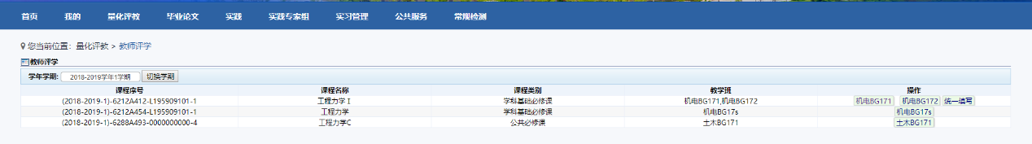

1. 切换学期后，点击（班级的名称）

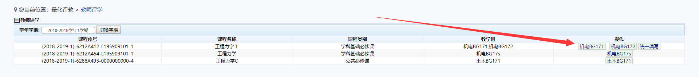

1. 填写好信息后，点击“保存”

